ОСТОРОЖНО! АЗАРТНЫЕ ИГРЫ!

* [Печать](https://zagorje.by/%D0%B8%D0%B3%D1%80%D0%BE%D0%B2%D0%B0%D1%8F-%D0%B7%D0%B0%D0%B2%D0%B8%D1%81%D0%B8%D0%BC%D0%BE%D1%81%D1%82%D1%8C?tmpl=component&print=1&layout=default&page=)

**Карточная игра – явное обнаружение умственного банкротства. Не будучи в состоянии обмениваться мыслями, люди перебрасываются картами…**

***Артур Шопенгауэр***

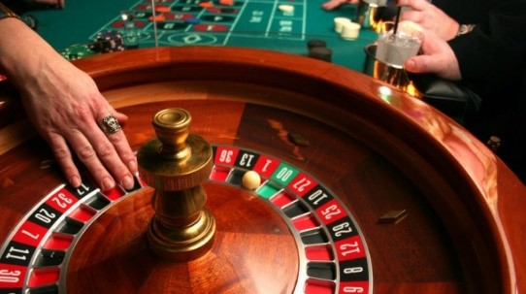Азартная игра или «игра случая» (от французского jeu de hasard) – это заведомо рискованное предприятие, выигрыш в котором зависит, прежде всего, от случайных совпадений, а не от искусства игрока. К азартным относятся карточные игры, кости, рулетка, игровые автоматы, заключение пари на события с сомнительным или непредсказуемым исходом (ставки на скачках, спортивных матчах, поединках) и пр. При этом главным намерением в азартной игре является получение прибыли или материальных ценностей (выигрыша), намного превышающих сделанную игроком ставку – «за просто так», а главным эмоциональным событием для игрока становится процесс «предвыигрышного» переживания: предвкушения, вожделения выигрыша. Сегодня к азартным играм причисляются и многие компьютерные игры, выигрышем в которых становится эмоциональное удовлетворение, достижение виртуального успеха.

**Гэмблинг – это опасно!**

Гэмблинг – патологическая склонность к азартным играм – обычно развивается в молодом – юношеском или раннем подростковом возрасте и имеет хронически прогрессирующее течение, в котором периоды воздержания от игр чередуются с рецидивами – непреодолимой тягой к игре. В настоящее время склонность к азартным играм больше распространена среди мужчин, однако распространенность гэмблинга среди представительниц противоположного пола сегодня явно на подъеме.

Склонность к игромании чаще имеют люди ведомые, неуверенные в себе, склонные к подражающему поведению, а также люди с авантюрным складом личности. Чем раньше начинается участие в азартных играх, тем более тяжелой становится зависимость от них, а последствия этой зависимости максимально неблагоприятны. Подростки легче (по сравнению со взрослыми) втягиваются в азартные игры, и у них чаще возникают связанные с ними проблемы. На первом месте у подростков, да и у многих взрослых людей, стоит компьютерная зависимость.

**Как развивается зависимость от азартных игр?**

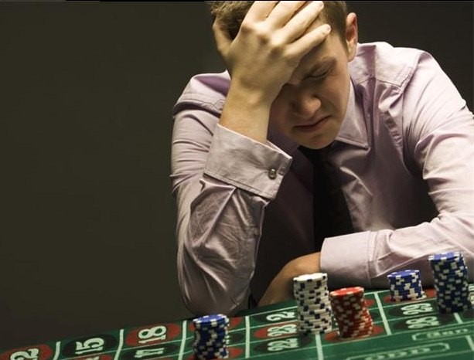Поворотным моментом в формировании игровой зависимости могут быть какие-либо отрицательные события в личной и профессиональной жизни: расставание, разочарование в отношениях, потеря работы и жизненных ориентиров, профессиональный и личностный кризис. Во время игры все проблемы теряют свою остроту или вообще забываются, а на первый план выходит жажда игровых достижений. Именно потребность утешить себя, доказать свою значимость и обрести почву под ногами толкают человека в объятия азартных игр: в стремлении к самоутверждению игрок забывает обо всем и пребывает в заблуждении, что, не потратив ничего, он может получить очень много.

Втягивание в игру происходит быстро, порой за считанные недели. Стоит этим людям начать выигрывать, как им кажется, что удача будет сопутствовать им постоянно. На процесс игры они начинают тратить всё больше сил и хотели бы за это получить награду в виде денежного приза, но ***проигрыш гарантирован, а выигрыш вероятен****.*Проигрыш рождает чувство вины и досады, злости и попытку во что бы то ни стало добиться желаемого успеха, а, следовательно, разжигает азарт.

Долгое время патологические игроки убеждают себя в том, что ничего страшного не происходит, что они в любой момент прекратят играть, только ещё чуть-чуть поиграют и остановятся. Многие говорят: "Вот отыграю своё и больше никогда к игре не вернусь". Постепенно желание повторять своё участие в игре становится настолько непреодолимым, что это приводит лишь к утяжелению зависимости, разорению, распаду семьи и к их личностной деградации. Стремление любой ценой раздобыть средства для игры заставляет патологических игроков идти на преступление и нередко, не выдержав своего падения, эти люди кончают жизнь самоубийством.

**Как распознать игровую зависимость?**

**Признаки игровой зависимости.**

* 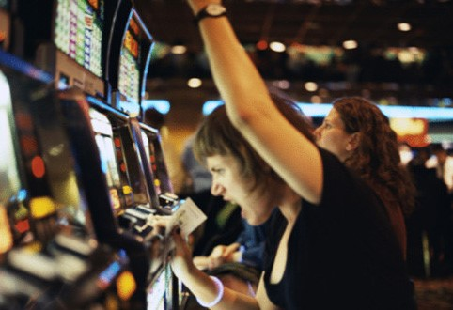Постоянная вовлеченность, увеличение времени, проводимого в ситуации игры.
* Изменение круга интересов, вытеснение прежних мотиваций игровой, постоянные мысли об игре, преобладание и воображение ситуаций, связанных с игровыми комбинациями.
* «Потеря контроля», выражающаяся в неспособности прекратить игру как после большого выигрыша, так и после постоянных проигрышей.
* Состояния психологического дискомфорта, раздражения, беспокойства, развивающиеся через сравнительно короткие промежутки времени после очередного участия в игре, с труднопреодолимым желанием снова приступить к игре. Такие состояния по ряду признаков напоминают состояния абстиненции у наркоманов: они сопровождаются головной болью, нарушением сна, беспокойством, сниженным настроением, нарушением концентрации внимания.
* Характерно постепенное увеличение частоты участия в игре, стремление ко всё более высокому риску.
* Периодически возникающие состояния напряжения, сопровождающиеся игровым «драйвом», всё преодолевающим стремлением найти возможность участия в азартной игре.
* Быстро нарастающее снижение способности сопротивляться соблазну. Это выражается в том, что, решив раз и навсегда «завязать», при малейшей провокации (встреча со старыми знакомыми, разговор на тему игры, наличие рядом игорного заведения и т. д.) игровая зависимость возобновляется.

**Падение в бездну игромании.**

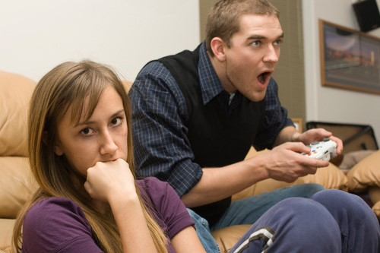Динамика игровой зависимости проявляется в нескончаемых попытках во что бы то ни стало отыграть проигранное. При этом, во время игры игрок попадает в состояние радостного возбуждения и пытается находить отговорки и «логичные» объяснения для своего бесконтрольного игрового процесса. У игрока может развиться суеверное и магическое мышление. Постепенно он все дальше уходит в мир собственных фантазий о величии и успехе. Происходит отчуждение человека от его привычного круга общения, он все глубже начинает погружаться в одиночество, отвергая рациональный мир. Вместе с этим постепенно начинает изменяться и образ мышления: игра становится главным жизненным занятием, что приводит к физическому, духовному и социальному упадку и разрушению личности.

Это приводит к прогрессирующей социальной изоляции человека. Появляются чувства вины и стыда, утаивается факт игры. Человек все дальше интегрируется в определенную среду азартного игрока с соответствующим образом жизни, который опирается, прежде всего, на уменьшение прочих потребностей. Это также может привести к совершению криминальных деяний с целью добычи денег для игры, к финансовому банкротству, потере поддержки семьи, угрозе прекращения профессиональной карьеры.

**Важно! Азартный игрок отличается пониженной способностью контролировать собственные импульсы, то есть не может полноценно противостоять внутреннему стремлению к игре, так же, как и пациент с алкогольной зависимостью не в состоянии сопротивляться тяге к бутылке. Вопреки многочисленным отрицательным последствиям тяга к игре у пациента усиливается, невозможность играть вызывает напряжение, агрессию и усиливающееся стремление к игре.**

**Факторы риска игровой зависимости.**

**С медицинской точки зрения, возникновение игровой зависимости – это многофакторное явление, в котором наибольшее значение имеют:**

***1. Низкая самооценка: «неотработанные» детские комплексы, которые компенсируются фантазиями о могуществе и всевластии либо бессознательным стремлением «доказать им всем…».***

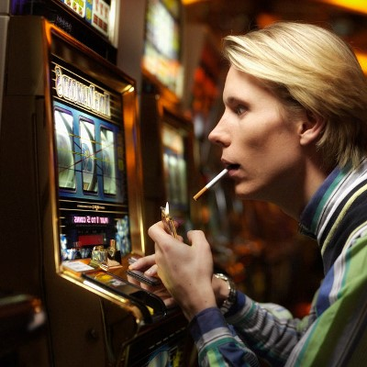Нередко в начале игрового пути стоит легкий и быстрый выигрыш, который новичку «позволяют» получить. Он и становится стартовым толчком для ухода в мир предвкушений и ожидания такого же везения в дальнейшем. Первоначальная прибыль укрепляет чувство собственной значимости и важности, подтверждает определенную собственную исключительность и повышает уверенность в успехе. Проигрыши огорчают игрока, но, в то же время, разжигают азарт с новой силой.  
  
***2. Отсутствие близких отношений, нестабильность семьи, избегание взрослой ответственности.***

У людей, одержимых азартными играми, часто обнаруживается состояние «разрыва с домом», «отвержения» в семье, плохие отношения с родителями, негативный опыт обманутых ожиданий и разочарований. Это недолюбленные и необласканные дети с ущербной, деформированной эмоциональностью. Игрой они пытаются компенсировать эмоциональную депривацию.  
  
***3. Психологические дисфункции личности.***

В частности, к игре может подтолкнуть нарушение психологического равновесия, которое проявляет себя, например, в постоянно присутствующем беспокойстве, высокой тревожности, чувстве неудовлетворенности теми возможностями, которые предлагает реальная жизнь.

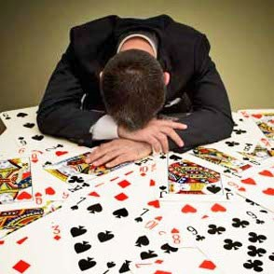Мотивацией к игре может стать бессознательная потребность справиться с тревогой, желание выйти из личностного кризиса, преодолеть давление отрицательных эмоций, а также стремление решить материальные проблемы, не затрачивая никаких усилий. Постепенно игрок попадает в замкнутый порочный круг, жертвами которого становятся все сферы его жизни.

1. ***4. Характерологические особенности личности.***

Психологическая незрелость, неумение брать на себя взрослую ответственность, склонность к авантюрам, спонтанным, импульсивным поступкам, неспособность конструктивно переживать неудачи, зависимость от чужого мнения, неумение прогнозировать развитие событий и отсутствие жизненных целей – вот основные черты игроманов.

**И помните: игровая зависимость – это, прежде всего, зависимость, и развивается она по тем же законам, что и наркомания или алкоголизм. Поэтому к помощи в преодолении игровой зависимости должны обязательно привлекаться профессионалы – врачи и психологи.**

**Лечение игровой зависимости**

Лечение игромании не может быть скоротечным: оно должно быть комплексным и продолжительным. Необходимо проявить терпение и упорство для того, чтобы избавиться от этого тяжёлого недуга. Во многом освобождение от игровой зависимости связано не только с восстановлением психического здоровья патологического игрока, но и с переоценкой жизненных приоритетов и изменением образа жизни. К лечебному процессу должны подключиться не только специалисты (психиатры-психотерапевты, психологи), но и родственники пациента, его друзья.

* Сначала необходимо выяснить, действительно ли речь идет о пристрастии к азартным играм, которое уже дошло до стадии болезни. Для этого следует обратиться в специализированную консультацию.
* Затем необходимо выбрать между амбулаторной или стационарной формами лечения. Если пациент все еще достаточно хорошо социально интегрирован и его заболевание еще не зашло слишком далеко, вполне достаточно регулярных посещений специализированных консультаций или амбулаторных сеансов психотерапии у психотерапевта, специализирующегося на подобных проблемах.
* При более тяжелой и запущенной картине заболевания, когда предписывается стационарное наблюдение за пациентом, необходимо определиться с тем, какую клинику выбрать, психосоматическую специализированную клинику или наркологический центр. Если психосоциальные последствия еще обратимы или обострение зависимости от азартных игр произошло на фоне острых стрессовых ситуаций (развод, увольнение с работы), тогда следует обратиться в специализированную психосоматическую клинику.
* При прогрессирующей динамике развития зависимости необходимо посещать специализированную клинику. Если дополнительно существует «вещественная» привязанность, алкоголизм или наркомания, тогда первоначально необходимо искоренить одну из зависимостей в психиатрической клинике.

**Особенности лечения игромании.**

Частью терапии, как правило, является договоренность о полном отказе от азартных игр. Простого сокращения объемов игры до умеренного состояния обычно недостаточно. Прежде всего, полный отказ от азартных игр помогает выявить первопричину, которая и вызвала появление зависимости от азартных игр. Существуют различные методы терапии, ориентированные как на глубокое проникновение в психологию пациента, так и на поведенческий анализ его состояния.

В любом случае, для выработки терапевтической программы очень важно точно определить роль, которую азартные игры имеют для пациента, обсудить причины изменения мышления и совместно с пациентом выработать программу для предотвращения повторения данной ситуации. Необходима работа над всеми затронутыми областями жизнедеятельности игрока (нарушение ценностного регулирования, нарушения в области чувств и переживаний, проблемы в межличностных отношениях и отношениях в коллективе). Нарушения в области межличностных отношений лучше всего обсуждать посредством групповой терапии.

Не менее важно в подобной ситуации решение проблем, связанных с денежными долгами пациента, которые не должны отрицаться и отбрасываться в сторону, а наоборот, необходимо совместно разработать программу возврата денежных задолженностей.

**Лечение игромании в РБ проводится в следующих медицинских учреждениях:**

**1. Минск:**

* Республиканский научно-практический центр психического здоровья (г. Минск, Долгиновский тракт, 152);
* Минский областной клинический центр "Психиатрия-наркология" (г. Минск, ул. П. Бровки, 7).

А также в учреждениях психиатрии, наркологии и психотерапии областных центров Республики Беларусь.

**Профилактика игровой зависимости.**

В профилактике игромании есть два основных направления.

**Социально-бытовой уровень.**

Важнейшим аспектом профилактики игромании является усиление внутрисемейных связей, налаживание социальных контактов, гармонизация отношений в профессиональной и личной сфере. В частности, важно:

* проявлять неформальный интерес к делам и увлечениям своих близких, особенно подростков;
* поощрять занятия спортом, позитивные хобби;
* не запугивать последствиями сделанных ошибок, поощрять откровенность своих близких, их готовность поделиться наболевшим;
* поддерживать семейные традиции: собираться за одним столом за ужином, вместе отмечать семейные даты, праздники и т.д.;
* регулярно проводить совместно выходные, отпуска;
* быть эмоционально близкими друг другу, проявлять готовность выслушать, посочувствовать, поддержать, помочь и посоветовать;
* стараться создать в доме атмосферу любви и взаимопонимания.

Человек, выросший в кругу любящей и поддерживающей семьи, имеет высокую устойчивость к формированию игровой зависимости.

**Государственный уровень.**

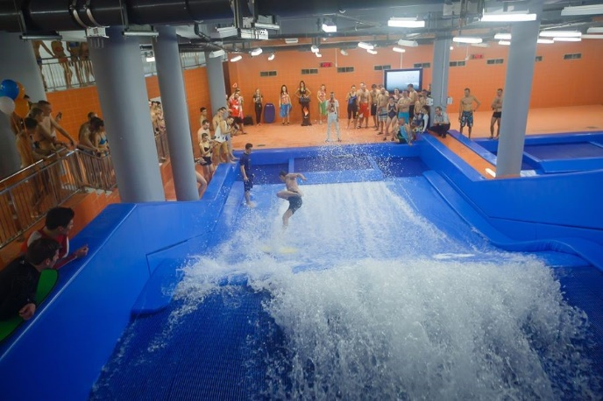В недавнем прошлом главой государства был подписан указ, направленный на защиту населения Беларуси от игровой зависимости. Документом утверждены дополнительные условия защиты граждан от игромании путем введения механизма самоограничения граждан от участия в азартных играх, а также закрепления за организаторами азартных игр определенных обязательств по предотвращению гэмблинга.

В Беларуси растет число спортивных сооружений, открываются спортивные залы, хоккейные площадки и катки, многие из которых работают даже летом, наравне с парками развлечений и отдыха. В стране активно пропагандируется здоровый образ жизни, который привлекает все больше молодежи: велосипеды, скейтборды, роликовые коньки – основа активного отдыха – становятся неотъемлемой частью жизни молодых людей и целых семей. Все это – одно из важнейших направлений развития страны и общества, направленное на профилактику игровой зависимости и увлечения азартными играми.

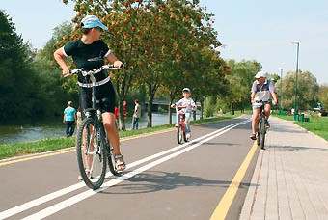Говоря о важности принятия на государственном уровне мер, направленных на профилактику игровой зависимости среди населения, эксперты подчеркивают, что в целях усиления контроля за игровой сферой сформирован своеобразный алгоритм действий для всех организаций, имеющих отношение к игорному бизнесу, его участникам и его последствиям. В частности:

* организаторы азартных игр должны обеспечивать проверку документов, удостоверяющих личность, у всех посетителей игорных заведений;
* введена в действие специальная компьютерная кассовая система, которой определено особое место в сфере профилактики распространения игровой зависимости среди населения;
* осуществляется эффективный контроль за соблюдением игорными заведениями законодательных требований, а также защищаются интересы посетителей игорных заведений.

**Система введена в действие с 1 декабря 2013 года, деятельность организаторов азартных игр, не обеспечивших к указанному сроку подключение игрового оборудования к специальной компьютерной кассовой системе, запрещена.**

**При помощи этих тестов Вы можете определить, есть ли у Вас игровая зависимость.**

**ТЕСТ 1.**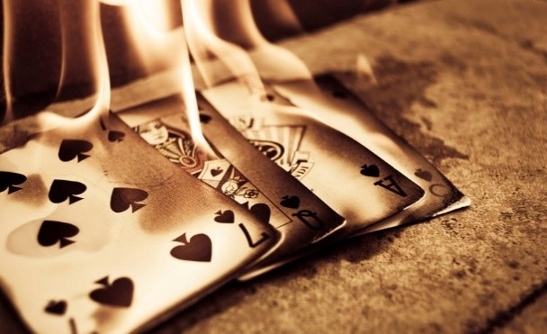

1. Вы часто участвуете в игре и часто добываете деньги на игру?
2. Вы часто играете на большие суммы?
3. Вы играете в течение более длительного времени, чем намеревались перед приходом в казино или зал игровых автоматов?
4. У вас возникает желание увеличить размер или частоту ставок, чтобы достигнуть азартного возбуждения?
5. Вы чувствуете беспокойство, раздражительность или ярость, если игра срывается?
6. Вы "охотитесь" за выигрышем: например, берете деньги в долг, чтобы отыграться?
7. Вы предпринимаете неоднократные попытки сократить ставки или вообще выйти из игры?
8. Вы играете чаще в кризисных ситуациях (например, когда есть проблемы на работе)?
9. Ради игры вы приносите в жертву важные профессиональные или увеселительные мероприятия, раньше имевшие для вас значение?
10. Вы продолжаете играть, несмотря на растущие долги, или проблемы другого характера (социальные, профессиональные)?

***Если вы ответили утвердительно хотя бы на 4 из 10 вопросов, у вас есть игровая зависимость.***

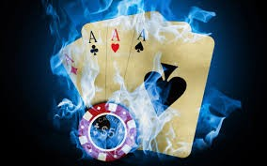**ТЕСТ 2.**

1. Тратили ли вы когда-либо на игру время, отведенное для работы?
2. Бывали дли случаи, когда игра вызывала домашние ссоры или отравляла вашу семейную жизнь?
3. Сказывалась ли игра на вашей репутации?
4. Испытывали ли вы когда-либо раскаяние после игры?
5. Играли ли вы когда-либо для того, чтобы добыть деньги, необходимые для отдачи долга, или чтобы решить какие-либо денежные проблемы?
6. Приводила ли игра к снижению ваших амбиций или к ухудшению эффективности вашей деятельности?
7. Бывали ли моменты, когда после проигрыша вы чувствовали, что должны как можно быстрее вернуться и отыграться?
8. Были ли случаи, когда после выигрыша у вас было настойчивое желание вернуться и выиграть еще?
9. Часто ли вы играете до тех пор, пока не проиграете все деньги, которые у вас с собой?
10. Занимали ли вы когда-либо деньги на игру?
11. Случалось ли вам что-либо продавать, чтобы добыть деньги на игру?
12. Случалось ли вам испытывать нежелание тратить на повседневные расходы деньги, выигранные или отложенные на игру?
13. Случалось ли, что в азарте игры вы забывали об ответственности за собственное благосостояние или благосостояние своей семьи?
14. Доводилось ли вам тратить на игру больше времени, чем вы планировали?
15. Для того, чтобы добыть деньги на игру, делали ли вы что-либо противозаконное, задумывались ли об этом?
16. Случалось ли вам с трудом засыпать из-за мыслей об игре?
17. Вызывает ли у вас разочарования, ссоры или споры желание отправиться играть?
18. Бывало ли у вас желание отметить какую-либо удачу или неожиданно появившиеся деньги проведением нескольких часов за игрой?
19. Случалось ли Вам в результате игры задумываться о самоубийстве или причинении себе вреда?

***Семь и более положительных ответов на эти вопросы говорят о сформировавшейся зависимости.***

**Если Вы обнаружили у себя или своих близких склонность к игромании, обратитесь за помощью к специалистам по лечению зависимостей: они помогут избавиться от навязчивого стремления играть, подскажут оптимальные способы решения Ваших проблем, найдут пути выхода из личностного кризиса, окажут психологическую и социальную поддержку.**

**Лечение игромании в Беларуси проводится в следующих медицинских учреждениях:**

1. *Республиканский научно-практический центр психического здоровья (г. Минск, Долгиновский тракт, 152);*
2. *Минский областной клинический центр "Психиатрия-наркология" (г. Минск, ул. П. Бровки, 7);*
3. *Психоневрологических и наркологических центрах областных городов РБ.*
4. [*Центр трезвой жизни "Наш Ковчег"*](http://kovcheg.by/)